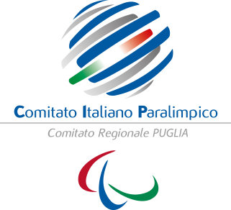

Prot. 895 Brindisi 19/12/2022

Direttore Generale USR per la Puglia
Dott. Giuseppe Silipo
Dott.ssa Esterina Lucia Oliva
Prof. Perricci Giantommaso Loro sedi

Briefing tecnico/organizzativo/formativo

Avvio progetto regionale “Scuola, Sport e Disabilità” a.s. 2022/2023

Lo scrivente Comitato, nell’ambito della quarta annualità del progetto regionale "Scuola, Sport e Disabilità", unitamente alla Regione Puglia, alla Direzione Generale dell’USR Puglia e all’UNIFG, ha predisposto in ambito territoriale degli incontri per illustrare brevemente ai docenti tutor scolastici e ai tecnici paralimpici le azioni di progetto finalizzate alla promozione della salute e dell’inclusione sociale degli studenti con disabilità.
Si invitano le SS.LL. a divulgare l’iniziativa e assicurare la presenza dei propri tecnici nelle sedi sottoelencate, secondo quanto predisposto in fase di abbinamento scuola/tecnico paralimpico.

Ambito territoriale

FOGGIA | 11/01/2023 | Foggia | Sport e Salute | Via Nazzaro, 9 | ore 15:30/18:00
LECCE | 13/01/2023 | Lecce | Sport e Salute | Via Calasso, 1E | ore 15.30/18.00
BARI | 16/01/2023 | Bari | Sport e Salute | Strada Madonna della Rena, 13 | ore 15:30/18:00
BRINDISI | 18/01/2023 | Brindisi | Sport e Salute | Via Dalmazia, 21 | ore 15:30/18:00
TARANTO | 20/01/2023 | Taranto | Sport e Salute | Viale Magna Grecia, 119 | ore 15:30/18:00
BAT | 23/01/2023 | Barletta | L.S. Cafiero | Via Dante Alighieri, 1 | ore 15:30/18:00

Programma
Ore 15:30 Accredito docenti e tecnici paralimpici.
Ore 15:45 Saluti Istituzionali - CIP Puglia, Regione Puglia, USR Puglia, Università di Foggia Ore 16:00 CIP PUGLIA - Azioni progettuali
Ore 16:15 U.S.R. Puglia - Il ruolo del docente tutor di progetto
Ore 16:30 UNIFG - Contributo educativo per la pratica sportiva per la disabilità - Percorso didattico Ore 17:45 Gruppo di lavoro per disciplina sportiva: Docente Referente scuola/Tecnico Paralimpico
(Pianificazione calendario attività paralimpica)
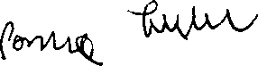
Ore 18:00 Conclusione dei lavori e consegna attestato di partecipazione Cordiali saluti.
Il Presidente
Giuseppe Pinto

CIP Puglia c/o CONI BR - Via Dalmazia, 21/c 72100 Brindisi
Tel/fax 0831.1721328 – cell.3346689311 e-mail puglia@comitatoparalimpico.it

